Нетехническое резюме к проекту
«Восстановление нефтезагрязненных земель методом биологической ремедиации (МБР) на месторождении «Узень»»
Участок для работ по переработке нефтесодержащих отходов расположен в Мангистауской области Казахстана в 10 - 15 км от г. Жанаозен, на технологических площадках, расположенных в районе НГДУ-1, НГДУ-2, НГДУ-3 и НГДУ-4 месторождения Узень АО «Озенмунайгаз».
Проектом предусматривается проведение работ по биологической ремедиации (рекультивации «исторических» нефтезагрязненных земель) нефтеотходов, складированных на нефтепромысловых объектах - неорганизованных амбарах производственных структурных подразделений АО «Озенмунайгаз».
Общий объем утилизируемого нефтесодержащего отхода методом биологической ремедиации - 112 566 тонн: - 87.857,037 тонн – подлежит выемки и переработки на специализированных технологических картах; - 24.708,050 - переработка осуществляется непосредственно на месте загрязнения. (отходы, размещённые на необорудованных шламонакопителях, на территории АО «ОзенМунайГаз»)
Работы по переработке нефтесодержащих отходов методом МБР
Будут использоваться две существующие технологические площадки (карты): - №1 расположена в районе ГУ-93 НГДУ-1 – 5,0 га; - №4 расположена в районе ГУ-121 НГДУ-4 – 15,0 га.
Данным проектом предусматривается строительство дополнительных временных технологических площадок (карт), расположенных в районе: - №2 в районе ГУ-58 НГДУ-2 – 4,0 га; - №3 в районе ГУ-1 НГДУ-3 – 4,0 га., для переработки (обезвреживания) нефтесодержащих отходов на месторождении «Узень» на специально выделенных для этих целей участках.
Узеньское нефтяное месторождение, расположенное на юге Мангистауской области, одно из крупнейших в Казахстане, с начальными геологическими запасами нефти 1 054 млн. тонн.
Месторождение было открыто в декабре 1961 года, а в промышленной разработке находится с 1965 года. Месторождение характеризуется сложным геологическим строением и уникальными свойствами нефти, которые выражаются высоким содержанием парафина (до 29%) и асфальтено-смолистых компонентов (до20%), обуславливающих высокую температуру застывания +32оС, оператором которого является АО «РД «КазМунайГаз».
Основными месторождениями являются нефтегазовые месторождения Узень и Карамандыбас, с единой промысловой инфраструктурой, расположенные во впадине Узень на землях запаса в административных границах Каракиянского района Мангистауской области. Площадь горного отвода месторождений Узень составляет 31329,0 га, Карамандыбас – 4 652,0 га. Ближайшим населенным пунктом является город Жанаозен, расположенный южнее на расстоянии 15 км. Город Жанаозен расположен на расстоянии 150 км от областного центра г. Актау и связан с ним автомобильной дорогой с асфальтовым покрытием.

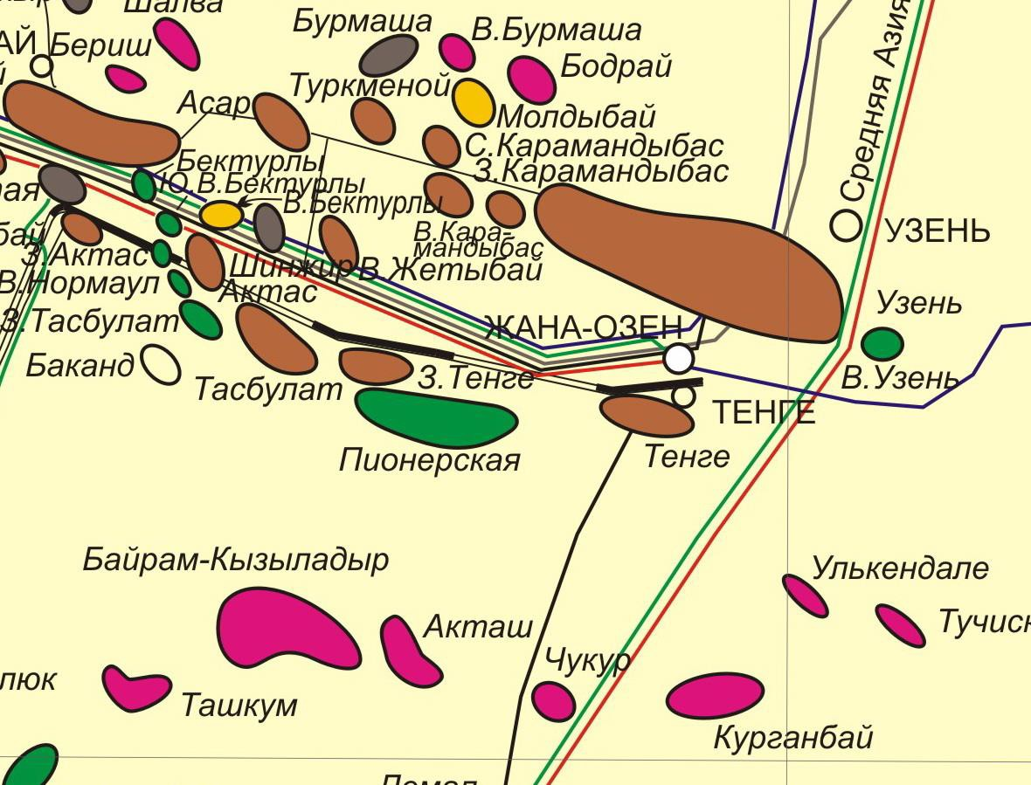
Рисунок - Обзорная карта-схема расположения месторождений Узень
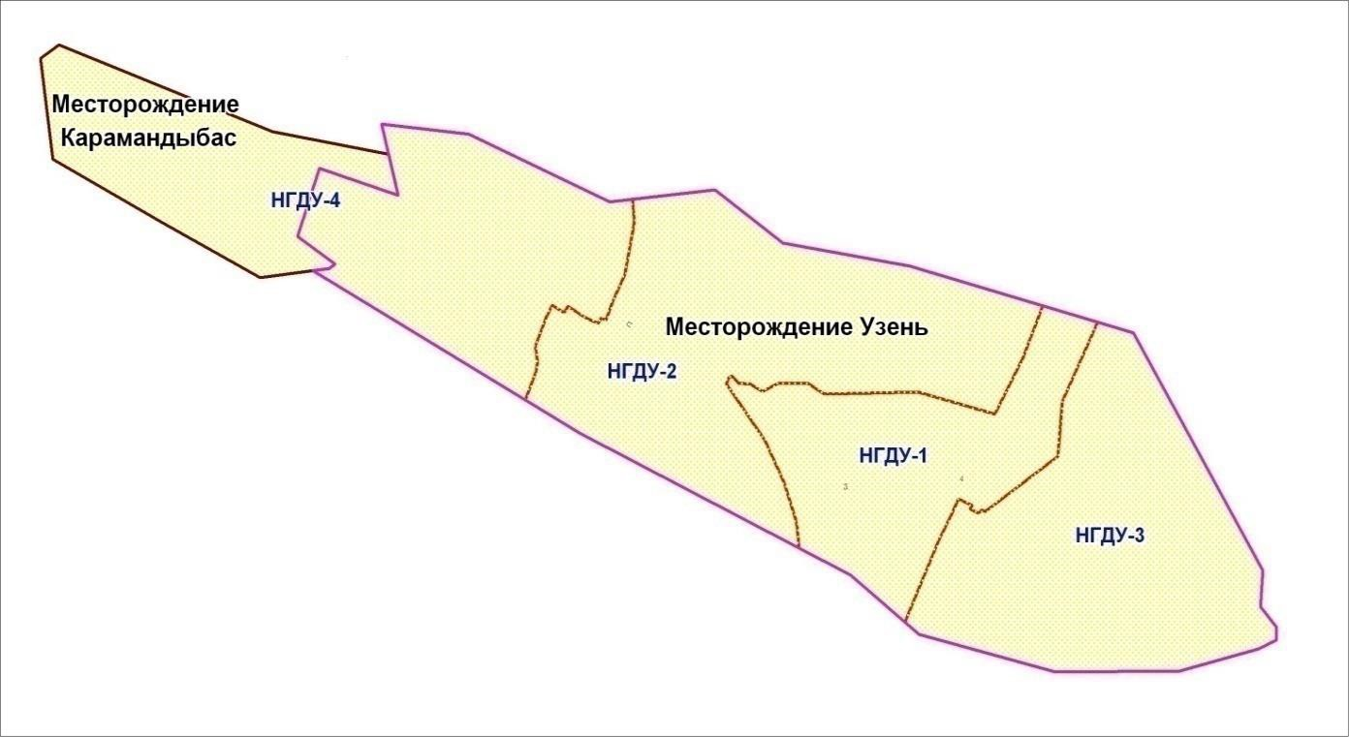
Рисунок - - Схема расположения НГДУ на территории месторождения

Основные технико-экономические данные
Существующие технологические площадки (карты):
- Технологическая площадка №1 расположена в районе ГУ-93 НГДУ-1, площадью - 5,0га;
- Технологическая площадка №3 расположена в районе ГУ-121 НГДУ-4, площадью - 15,0га.
Проектируемые технологические площадки (карты):
- Технологическая площадка №2 расположена в районе ГУ-58 НГДУ-2, площадью - 4,0га;
- Технологическая площадка №3 расположена в районе ГУ-1 НГДУ-3, площадью - 4,0га.

При проведении работ основное загрязнение атмосферного воздуха предполагается в результате выделения:
- пыли неорганической при разработке грунта,
- углеводородов предельных С12-С19;
- аммофоса при применении бопрепарата.
Основными источниками загрязнения атмосферы при проведении работ по рекультивации земельных участков методом МБР являются:

НГДУ-1
Рекультивация МБР существующих площадок НГДУ-1
- Источник загрязнения N 6101 Экскавация (выемка) (разравнивание) НЗГ Карта №1, ГУ-16
- Источник загрязнения N 6102 Известкование Карта №1, ГУ-16
- Источник загрязнения N 6103 Внесение минудобрений Карта №1, ГУ-16
- Источник загрязнения N 6104 Испарение от Карты №1, ГУ-16
- Источник загрязнения N 6105 Погрузка очищенного грунта

НГДУ-2
Подготовительные работы по устройству дополнительной технологической площадки МБР №2 в районе НГДУ-2.
- Источник загрязнения N 6201 Снятие ПРС
- Источник загрязнения N 6202 Устройство ТК №2 (технологической карты) (обваловка)
- Источник загрязнения N 6203 Укладка грунта на геомембрану

Рекультивация МБР новых площадок
- Источник загрязнения N 6204 Экскавация (выемка) (разравнивание) НЗГ Карта №2
- Источник загрязнения N 6205 Известкование Карта №2
- Источник загрязнения N 6206 Внесение минудобрений Карта №2
- Источник загрязнения N 6207 Испарение от Карты №2
- Источник загрязнения N 6208 Погрузка очищенного грунта \

Рекультивация МБР на месте участка загрязнения
- Источник загрязнения N 6209 Испарение от участка 61, ГУ-41.
- Источник загрязнения N 6210 Известкование участка 61, ГУ-41
- Источник загрязнения N 6211 Внесение минудобрений участка 61, ГУ-414
- Источник загрязнения N 6212 Погрузка очищенного грунта

- Источник загрязнения N 6213 Испарение от участка 48, ГУ-38.
- Источник загрязнения N 6214 Известкование Карта №4
- Источник загрязнения N 6215 Внесение минудобрений Карта №4
- Источник загрязнения N 6216 Погрузка очищенного грунта

- Источник загрязнения N 6217 Испарение от участка 54, ГУ-38.
- Источник загрязнения N 6218 Известкование Карта №4
- Источник загрязнения N 6219 Внесение минудобрений Карта №4
- Источник загрязнения N 6220 Погрузка очищенного грунта

- Источник загрязнения N 6221 Испарение от участка 91, ГУ-58.
- Источник загрязнения N 6222 Известкование Карта №4
- Источник загрязнения N 6223 Внесение минудобрений Карта №4
- Источник загрязнения N 6224 Погрузка очищенного грунта

НГДУ-3
Подготовительные работы по устройству дополнительной технологической площадки МБР №3 в районе НГДУ-3.
- Источник загрязнения N 6301 Снятие ПРС
- Источник загрязнения N 6302 Устройство ТК №3 (технологической карты) (обваловка)
- Источник загрязнения N 6303 Укладка грунта на геомембрану

Рекультивация МБР новых площадок
- Источник загрязнения N 6304 Экскавация (выемка) (разравнивание) НЗГ Карта №3
- Источник загрязнения N 6305 Известкование Карта №3
- Источник загрязнения N 6306 Внесение минудобрений Карта №3
- Источник загрязнения N 6307 Испарение от Карты №3
- Источник загрязнения N 6308 Погрузка очищенного грунта

НГДУ-4
Рекультивация МБР существующих площадок НГДУ-4
- Источник загрязнения N 6401 Экскавация (выемка) (разравнивание) НЗГ Карта №4
- Источник загрязнения N 6402 Известкование Карта №4
- Источник загрязнения N 6403 Внесение минудобрений Карта №4
- Источник загрязнения N 6404 Испарение от Карты №4
- Источник загрязнения N 6405 Погрузка очищенного грунта

Рекультивация МБР на месте участка загрязнения
- Источник загрязнения N 6406 Испарение от участка 200, ГУ-24.
- Источник загрязнения N 6407 Известкование Карта №4
- Источник загрязнения N 6408 Внесение минудобрений Карта №4
- Источник загрязнения N 6409 Погрузка очищенного грунта

- Источник загрязнения N 6410 Испарение от участка 141, ГУ-107.
- Источник загрязнения N 6411 Известкование Карта №4
- Источник загрязнения N 6412 Внесение минудобрений Карта №4
- Источник загрязнения N 6413 Погрузка очищенного грунта

- Источник загрязнения N 6414 Испарение от участка 157, ГУ-23.
- Источник загрязнения N 6415 Известкование Карта №4
- Источник загрязнения N 6416 Внесение минудобрений Карта №4
- Источник загрязнения N 6417 Погрузка очищенного грунта

- Источник загрязнения N 6418 Испарение от участка 158, ГУ-23.
- Источник загрязнения N 6419 Известкование Карта №4
- Источник загрязнения N 6420 Внесение минудобрений Карта №4
- Источник загрязнения N 6421 Погрузка очищенного грунта

- Источник загрязнения N 6422 Испарение от участка 159, ГУ-23.
- Источник загрязнения N 6423 Известкование Карта №4
- Источник загрязнения N 6424 Внесение минудобрений Карта №4
- Источник загрязнения N 6425 Погрузка очищенного грунта
Количество загрязняющих веществ, выбрасываемых в атмосферу от стационарных источников составит в 2025 году.
 | Выброс вещества с учетом очистки, г/с | Выброс вещества с учетом очистки, т/год
В С Е Г О : | 36,725345 | 438,1485
НГДУ-1 | 4,2249 | 61,8232
НГДУ-2 | 8,425115 | 70,55027
НГДУ-3 | 6,717615 | 60,47277
НГДУ-4 | 17,357715 | 245,3023

В процессе проведения ремедиации потребление воды понадобится на питьевые и технические нужды.
Общий объем потребления воды составит – 9752,04 м3/год.

Строительство проектируемого объекта будет сопровождаться образованием различных отходов.
Основными видами отходов в процессе рекультивации МБР на НГДУ-1 будут являться:
Промасленная ветошь - образуется в процессе обслуживания спецтехники и автотранспорта, 0,127 тонн;
Отработанная тара (мешки) – образуется в процессе использования препаратов, 0,8 тонн;
Коммунальные отходы - образуются в процессе производственной деятельности работающего персонала, 2,1 тонны.
Основными видами отходов в процессе рекультивации МБР на НГДУ-2 будут являться:
Промасленная ветошь - образуется в процессе обслуживания спецтехники и автотранспорта, 0,127 тонн;
Отработанная тара (мешки) – образуется в процессе использования препаратов, 0,8 тонн;
Коммунальные отходы - образуются в процессе производственной деятельности работающего персонала, 2,1 тонны.
Основными видами отходов в процессе рекультивации МБР на НГДУ-3 будут являться:
Промасленная ветошь - образуется в процессе обслуживания спецтехники и автотранспорта, 0,127 тонн;
Отработанная тара (мешки) – образуется в процессе использования препаратов, 0,8 тонн;
Коммунальные отходы - образуются в процессе производственной деятельности работающего персонала, 2,1 тонны.
Основными видами отходов в процессе рекультивации МБР на НГДУ-4 будут являться:
Промасленная ветошь - образуется в процессе обслуживания спецтехники и автотранспорта, 0,127 тонн;
Отработанная тара (мешки) – образуется в процессе использования препаратов, 0,8 тонн;
Коммунальные отходы - образуются в процессе производственной деятельности работающего персонала, 2,1 тонны.

Радиационная обстановка
В рамках утвержденной Программы производственного экологического контроля специализированной аккредитованной лабораторией ежегодно проводятся замеры мощности экспозиционной дозы гамма-излучения, по итогам проведенных исследований фактические замеры не превышают установленных нормативов.
При реализации рабочего проекта «Восстановление нефтезагрязненных земель методом биологической ремедиации (МБР) на месторождении «Узень»» образование дополнительных источников радиационного загрязнения не предусматривается.

В настоящем проекте рассмотрены источники неблагоприятного воздействия на компоненты природной среды и предусмотрены природоохранные мероприятия, выполнение которых послужит основой для снижения негативного воздействия на окружающую среду в период реализации проектных решений. Даны предложения по организации экологического контроля.
Мероприятия по охране и защите окружающей среды, предусмотренные данным проектом, полностью соответствуют экологической политике, проводимой в Республике Казахстан. Конструктивные решения и меры безопасности, осуществляемые при реализации проектных решений, обеспечат безопасность работ, гарантируют защиту здоровья персонала и окружающей среды, осуществят надлежащее и своевременное реагирование на аварийные ситуации в случае их возникновения.
Реализация проекта окажет положительное влияние в социально-экономической сфере. Развитие предприятия позволяет увеличить занятость местного трудоспособного населения, обеспечение рабочими местами населения.

